ACTA CORRESPONDIENTE A LA PRIMERA SESIÓN ORDINARIA DEL ÓRGANO DE GOBIERNO DE LA SECRETARÍA EJECUTIVA DEL SISTEMA ESTATAL ANTICORRUPCIÓN DE BAJA CALIFORNIA, DEL DÍA 27 DE FEBRERO DE 2025, CELEBRADA DE MANERA VIRTUAL EN PLATAFORMA ZOOM.
Siendo las once horas del día veintisiete de febrero del año 2025, se reunió el Órgano de Gobierno de la Secretaría Ejecutiva del Sistema Estatal Anticorrupción de Baja California, para celebrar la Primera Sesión Ordinaria, a la que fueron previamente convocados sus integrantes de manera virtual, esto con fundamento en el artículo 28 segundo párrafo y 29 de la Ley del Sistema Estatal Anticorrupción de Baja California, así como de los artículos 13, 14 y 15 del Reglamento Interior dela Secretaría Ejecutiva del Sistema Estatal Anticorrupción de Baja California y el artículo 61 de la Ley de Entidades Paraestatales del Estado de Baja California, así como en el acuerdo número 17 aprobado en la Sesión Extraordinaria del Órgano de Gobierno, en fecha 30 de junio del año 2021, relativo a la celebración de sesiones virtuales.

Luis Alberto Ocampo Blanco, Presidente del Comité de Participación Ciudadana del Sistema Estatal Anticorrupción, quien también funge como Presidente de la presente Sesión, con fundamento en el artículo 22 de la Ley del Sistema Estatal Anticorrupción de Baja California, da la bienvenida a los integrantes que se encuentran presentes, de manera virtual, quienes fueron previamente citados y notificados para participar en esta sesión.
Acto seguido, el Presidente de la Sesión le solicita a Francisco Javier Rebelín Ibarra, Encargado de Despacho de la Secretaría Ejecutiva del Sistema Estatal Anticorrupción, quien funge como Secretario de la presente Sesión, que pase lista de asistencia.
1.- Lista de asistencia y acreditación del quorum legal, previa confirmación y aprobación de los actuales, vigentes, legítimos y en funciones integrantes de este Órgano de Gobierno de la SESEA.

En uso de la voz, el Secretario llevó a cabo el pase de lista, encontrándose presentes los que a continuación se enlistan:

- Luis Alberto Ocampo Blanco. - Presidente del Comité de Participación Ciudadana del Sistema Estatal Anticorrupción de Baja California.
- Francisco Javier Parral León. - En representación de la Secretaría de Honestidad y la Función Pública.
- Ramón Iribe Pérez. - En representación del Auditor Superior del Estado de Baja California.
- Daniel González Guerra. – En representación de la Fiscalía Especializada en Combate a la Corrupción del Estado de Baja California.
- Alejandra Tejeda Ochoa. - En representación del Comisionado Presidente del Instituto de Transparencia Acceso a la Información Pública y Protección de Datos Personales de Baja California.
- Eduardo Vinicio López Galindo. – En representación del Síndico Procurador del H. XXV Ayuntamiento de Mexicali, Baja California.
- Joel Alberto Osuna Arce. – En representación del Síndico Procurador del H. XXV Ayuntamiento de Tecate, Baja California
- Francisco Rene Ching Peñuelas. - En representación del Síndico Procurador del H. XXV Ayuntamiento de Ensenada, Baja California

- Guillermo Moreno Sada. - Presidente del Tribunal Estatal de Justicia Administrativa de Baja California.
- Karen Melany Aguilar Rosas. – En representante del Síndico Procurador del H. I Ayuntamiento de San Quintín, Baja California.
- Martha Elizabeth Moreno García. - Representante del Comité de Participación Ciudadana del Sistema Estatal Anticorrupción de Baja California

Respecto de los comparecientes que acuden en suplencia, se anexan los documentos de comisión, por medio de los cuales se les autoriza legalmente para actuar en representación de la persona titular a la sesión del Órgano de Gobierno de la Secretaría Ejecutiva del Sistema Estatal Anticorrupción.
Una vez efectuado el pase de lista de asistencia, se informa que hay un total de 11 asistentes de los 14 miembros que integran el Órgano de Gobierno, por lo que se declara el quorum legal de la sesión, de conformidad con el artículo 28, tercer párrafo de la Ley del Sistema Estatal Anticorrupción de Baja California.
2. Lectura de la Propuesta del Orden del día para su aprobación o modificación en su caso.
El Presidente de la Sesión le solicita al Secretario, proceder a la lectura del Orden del día propuesto para esta sesión, quien da cuenta de la siguiente:
Orden del Día:

1.- Lista de asistencia y acreditación del quorum legal, previa confirmación y aprobación de los actuales, vigentes, legítimos y en funciones integrantes de este Órgano de Gobierno de la Secretaría Ejecutiva del Sistema Estatal Anticorrupción.

2.- Lectura de la Propuesta del orden del día para su aprobación o modificación en su caso.

3.- Seguimiento de acuerdos.

4.- Presentación y aprobación en su caso del informe de avance de gestión correspondiente al Cierre del ejercicio fiscal 2024:

4.1.- Informe del Titular
4.2.- Indicadores de Gestión
4.3.- Cierre programático
4.4.- Cierre presupuestal
4.5.- Estados financieros

5.- Designación de suplentes a las sesiones. Conforme a lo dispuesto por los artículos 29 de la Ley del Sistema Estatal Anticorrupción y 18 de la Ley de las Entidades Paraestatales, en su caso, podrá designar suplente en su representación a las sesiones del Órgano de Gobierno de la Secretaría Ejecutiva del Sistema Estatal Anticorrupción, con nivel de director y con su respectivo oficio comisión.

6.- Asuntos generales.

7.- Lectura de acuerdos celebrados.

8.- Clausura.

En uso de la voz, el Presidente de la Sesión menciona “… en el orden de día, me gustaría proponer que agregáramos un punto adicional al Orden de día, aprovechando que se trata de la primera sesión del Órgano de Gobierno para que de una vez quede integrado el calendario de sesiones ordinarias para este ejercicio 2025. Si están de acuerdo, me gustaría que se integrara…”

Acto seguido solicita al Secretario someter a votación económica la aprobación de la modificación del Orden día, a lo que el Secretario, previamente da a conocer la propuesta de la modificación del Orden de día, para quedar de la siguiente manera:

1.- Lista de asistencia y acreditación del quorum legal, previa confirmación y aprobación de los actuales, vigentes, legítimos y en funciones integrantes de este Órgano de Gobierno de la Secretaría Ejecutiva del Sistema Estatal Anticorrupción.

2.- Lectura de la Propuesta del orden del día para su aprobación o modificación en su caso.

3.- Seguimiento de acuerdos.

4.- Presentación y aprobación en su caso del informe de avance de gestión correspondiente al Cierre del ejercicio fiscal 2024:

4.1.- Informe del Titular
4.2.- Indicadores de Gestión
4.3.- Cierre programático
4.4.- Cierre presupuestal
4.5.- Estados financieros

5.- Propuesta, discusión y en su caso aprobación del calendario de sesiones ordinarias 2025 del Órgano de Gobierno de la SESEABC.

6.- Designación de suplentes a las sesiones. Conforme a lo dispuesto por los artículos 29 de la Ley del Sistema Estatal Anticorrupción y 18 de la Ley de las Entidades Paraestatales, en su caso, podrá designar suplente en su representación a las sesiones del Órgano de Gobierno de la Secretaría Ejecutiva del Sistema Estatal Anticorrupción, con nivel de director y con su respectivo oficio comisión.

7.- Asuntos generales.

8.- Lectura de acuerdos celebrados.

9.- Clausura.

En uso de la voz, el Presidente de la Sesión le solicita al Secretario someter a votación económica la modificación al orden del día, votando los miembros del Órgano de Gobierno presentes, de la siguiente forma:

- Luis Alberto Ocampo Blanco: A favor
- Francisco Javier Parral León: A favor.
- Ramón Iribe Pérez: A favor.
- Daniel González Guerra: A favor.
- Alejandra Tejeda Ochoa: A favor.
- Eduardo Vinicio López Galindo: A favor.

- Joel Antonio Martínez Bautista: A favor.
- Francisco Rene Ching Peñuelas: A favor.
- Guillermo Moreno Sada: A favor.
- Karen Melany Aguilar Rosas: A favor.
- Martha Elizabeth Moreno García: A favor.

Por lo tanto, por unanimidad, se aprueba la modificación del orden del día para la presente Sesión Ordinaria de este Órgano de Gobierno.

Acto seguido, el Presidente de la sesión da la bienvenida a la sesión al Sindico Procurador del H. XXV Ayuntamiento de Mexicali. Asimismo, manifiesta que, una vez que se han agotado los puntos primero y segundo del orden del día, le cede el uso de la voz al Secretario, para que agote el tercer punto del Orden del día, el cual se refiere a:

3.- Seguimiento de acuerdos:

En uso de la voz, el Secretario Técnico manifiesta lo siguiente: “…En seguimiento de acuerdos de la tercera Sesión Ordinaria del Órgano de Gobierno correspondiente al inicio de baja de bienes muebles obsoletos e inservibles a la entidad para su donación, estamos en espera de la autorización por parte de la oficialía mayor de gobierno del estado, para dar seguimiento al proceso de su desincorporación y baja de esos bienes…”

En uso de la voz, el Presidente pregunta si hay una fecha tentativa para recibir el documento, a lo que el Secretario responde que a la fecha se ha solicitado el avance, mas no han dado una fecha tentativa de respuesta.

Acto seguido, el Presidenta de la sesión manifiesta que, una vez que se ha agotado el punto tres le cede el uso de la voz al Secretario, para que agote el siguiente punto del Orden del día, el cual se refiere a:

4.- Presentación y aprobación en su caso, del informe de avance de gestión correspondiente al cierre del ejercicio fiscal 2024.

4.1 Informe del Titular
4.2 Indicadores de Gestión
4.3 Cierre programático
4.4 Cierre Presupuestal
4.5 Estados financieros

En uso de la voz, el Secretario manifiesta que para el desahogo del tema 4.1 que corresponde al informe del titular, tal como se pudo constatar, en la convocatoria de esta sesión, se les agrego una liga de consulta a detalle del segundo informe y de igual manera el pasado martes se tuvo una sesión previa, para en caso de haber algún comentario, poderlos atender antes de la celebración de la presente sesión y, para este informe se comparte que, de acuerdo a los recursos presupuestales aprobados para el ejercicio 2024 se reporta lo siguiente:

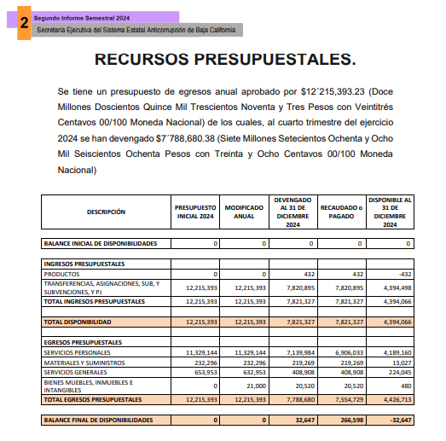
Se hace constar la comparecencia de la Síndica Municipal de San Felipe, Esperanza Valverde Zamorano, a quien se le da la bienvenida a la presente Sesión.

Continuando con el desahogo del informe del Titular, con la aprobación de la Política Estatal Anticorrupción de Baja California (PEABC), se elaboró el proyecto de Programa de Implementación de la Política Estatal Anticorrupción de Baja California (PI-PEABC)

Se llevaron a cabo reuniones con la Coordinación de Gabinete, la Secretaría de la Honestidad y la Función Pública y la Secretaría General de Gobierno, donde se contextualizó sobre el Programa de implementación de la Política Estatal Anticorrupción, cuya primera etapa fue la presentación de los prioridades, estrategias y acciones a ejecutar y que de forma transversal requieren de la coordinación entre los poderes del Estado y órganos autónomos.

Una vez terminado el Proyecto del Programa de Implementación de la Política Estatal Anticorrupción, fue puesto a la SESNA y a los integrantes del Comité Coordinador del Sistema Estatal Anticorrupción de Baja California.

El día 27 de noviembre del 2024, fue aprobado por la mayoría de los integrantes del Comité Coordinador, el Programa de Implementación de la Política Estatal Anticorrupción, mismo que fue publicado en el Periódico Oficial del Estado, el 09 de diciembre del 2024, del cual se agrego una liga de consulta para que puedan constatar a detalle la publicación.

La Sindicatura del H. XXIV Ayuntamiento de Tijuana, solicitó apoyo a la Secretaría Ejecutiva del Sistema Estatal Anticorrupción, para la elaboración de las “Bases y Principios de Coordinación y Colaboración para la creación y funcionamiento de los Sistemas Municipales Anticorrupción", por lo que se realizaron diversas reuniones de trabajo con la Sindicatura de Tijuana, a fin de desarrollar dicho documento.

La presentación del proyecto de dichas Bases se llevó a cabo el 12 de septiembre del 2024, por el titular de la Sindicatura Municipal del H. XXIV Ayuntamiento de Tijuana.

Respecto de la Plataforma Digital, el Comité Coordinador del Sistema Estatal Anticorrupción, mediante Sesión Ordinaria, adopto los formatos aprobados por el Comité Coordinador del Sistema Nacional Anticorrupción, de Declaración de Situación Patrimonial y de Intereses, así como los datos que se inscribirán en el instructivo para su llenado, presentación y descripción de cada uno de los datos que conforman los formatos de la Plataforma del Sistema Nacional Anticorrupción.
Asimismo, a través de Sesión Ordinaria, el Comité Coordinador del Sistema Estatal Anticorrupción, aprobó las Bases para el Funcionamiento del Sistema Estatal de Información de la Plataforma Digital de Baja California, el Catálogo de Perfiles de Usuarios del Sistema de Información de Evolución Patrimonial, Declaración de Intereses y Constancia de Presentación de Declaración Fiscal, de la Plataforma Digital Estatal de Baja California y los Lineamientos para la Incorporación de la Información al Sistema de Evolución Patrimonial, de Declaración de Intereses y Constancia de presentación de Declaración Fiscal de la Plataforma Digital Nacional
De igual manera, se agregaron las ligas de la publicación en el Periódico Oficial del Estado de Baja California respecto de los acuerdos antes mencionados.
Por parte de la Jornada de capacitación y actualización de la Política Estatal Anticorrupción de Baja California y la Plataforma Digital Nacional En el mes de octubre, se llevó a cabo la “Jornada de Capacitación y Actualización de la Política Estatal Anticorrupción de Baja California”, un evento clave para fortalecer los esfuerzos en la lucha contra la corrupción en la región. La capacitación se realizó con las Sindicaturas de los municipios de Mexicali, Tecate, San Quintín, Playas de Rosarito y San Felipe, con el objetivo de dar a conocer de manera general el documento de la Política Anticorrupción, así como de la Plataforma Digital Nacional.
Durante la jornada, se abordaron aspectos fundamentales relacionados con el proceso de elaboración de la Política Estatal Anticorrupción, brindando a los participantes una visión detallada sobre su estructura y los principales elementos que conforman el documento, así como de la Declaratoria de inicio de obligatoriedad del Sistema 1, publicado en el DOF el día 5 de junio de 2024.
Se destacó la importancia de la colaboración interinstitucional y el compromiso de cada uno de los municipios para garantizar la transparencia, la rendición de cuentas y la eficacia de las acciones en materia de anticorrupción.
El otro tema, Durante el segundo semestre de funciones de la Secretaria Ejecutiva, se llevaron a cabo las siguientes Sesiones Ordinarias y Extraordinarias de Órgano de Gobierno.

- Segunda Sesión Ordinaria de Órgano de Gobierno, llevada a cabo el día 30 de julio de 2024;
- Cuarta Sesión Extraordinaria de Órgano de Gobierno, llevada cabo el día 11 de septiembre de 2024;
- Tercera Sesión Ordinaria de Órgano de Gobierno, llevada a cabo el 16 de octubre de 2024;
- Quinta Sesión Extraordinaria de Órgano de Gobierno, llevada a cabo el 12 de noviembre de 2024
Asimismo, se llevaron a cabo las siguientes Sesiones Ordinarias y Extraordinarias de Comité Coordinador.
- Tercera Sesión Ordinaria de Comité Coordinador, llevada a cabo el 24 de julio de 2024.
- Cuarta Sesión Ordinaria de Comité Coordinador, llevada a cabo el 23 de octubre de 2024.
- Segunda Sesión Extraordinaria de Comité Coordinador, llevada a cabo el 27 de noviembre de 2024.
- Tercera Sesión Extraordinaria de Comité Coordinador, llevada a cabo el 4 de diciembre de 2024.
Finalmente, se llevaron a cabo las siguientes Sesiones Ordinarias de la Comisión Ejecutiva.
- Séptima Sesión Ordinaria de la Comisión Ejecutiva, llevada a cabo el 25 de julio de 2024;
- Octava Sesión Ordinaria de la Comisión Ejecutiva, llevada a cabo el 29 de agosto de 2024;
- Novena Sesión Ordinaria de la Comisión Ejecutiva, llevada a cabo el 26 de septiembre de 2024;
- Décima Sesión Ordinaria de la Comisión Ejecutiva, llevada a cabo el 31 de octubre de 2024
- Décima Primera Sesión Ordinaria de la Comisión Ejecutiva, llevada a cabo el 28 de noviembre de 2024.
- Décima Segunda Sesión Ordinaria de la Comisión Ejecutiva, llevada a cabo el 19 de diciembre de 2024.
Dentro de los acuerdos celebrados en sesión de la Comisión Ejecutiva, destaca la aprobación de la “Recomendación Pública para atender la Política Estatal Anticorrupción.
Antes de continuar con el desahogo del tema 4.1, el Secretario pregunta a los presentes si existe alguna duda respecto de la información que les fue compartida. No habiendo duda o comentarios al respecto por parte de los integrantes del Órgano de Gobierno.
En uso de la voz, el Presidente, da la bienvenida a la Sesión, a la Contralora del Poder Judicial del Estado de Baja California, la Contadora Ana Delia Quintero López, y a Ricardo Álvarez de la Sindicatura de Playas de Rosarito que al parecer, esta teniendo problemas de conexión.

En uso de la voz, Francisco Javier Parral León, representante de la Secretaría de la Honestidad y la Función Pública, manifiesta que en virtud de que hubo una sesión previa a la cual fueron convocados por los integrantes del Órgano de Gobierno y adicionalmente se llevo a cabo otra exposición para la Comisión Ejecutiva y por otra parte, se nos hizo llegar el material, propone simplificar un poco la lectura para abreviar un poco más la exposición.
En uso de la voz, el Presidente de la sesión hace mención que al encontrarse en sesión ordinaria y al ya haber empezado con la dinámica y sobre todo para aquellos que no pudieron estar presentes en la sesión previa, solicita al Secretario continúe con el desahogo de la sesión.
En uso de la voz, el Secretario lleva a cabo la exposición del informe del avance de gestión correspondiente al cierre del ejercicio fiscal 2024.
4.2 Indicadores de Gestión.

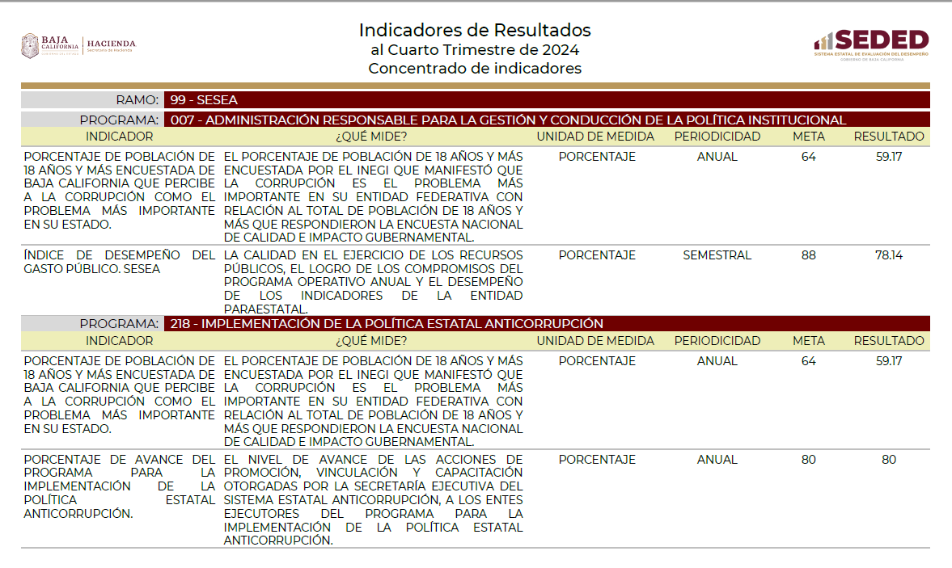
4.3 Cierre programático

4.4 Cierre presupuestal.

4.5 Estados financieros

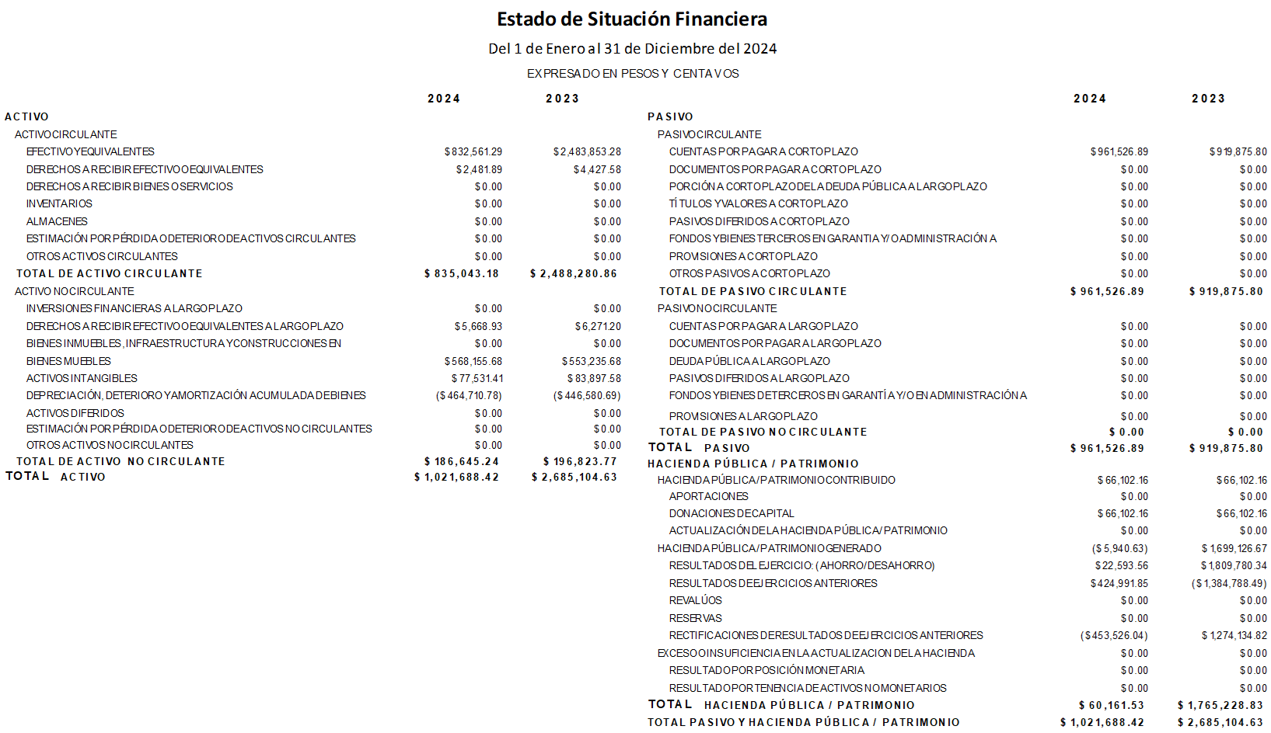

En uso de la voz, el Secretario Técnico, una vez terminada la exposición del informe de gestión correspondiente al cierre del ejercicio fiscal 2024, cede el uso de la voz a los integrantes del Órgano de Gobierno, en caso de que exista duda o comentario al respecto.

Al no haber comentarios por parte de los integrantes del Órgano de Gobierno, el Secretario le cede el uso de la voz a la Presidenta de la Sesión.

En uso de la voz, el Presidente de la Sesión le solicita al Secretario someter a votación económica el informe de gestión correspondiente al cierre del ejercicio fiscal 2024, votando los miembros del Órgano de Gobierno presentes, de la siguiente forma:

- Luis Alberto Ocampo Blanco: A favor.
- Francisco Javier Parral León: A favor.
- Ramón Iribe Pérez: A favor.
- Daniel González Guerra: A favor.
- Alejandra Tejeda Ochoa: A favor.
- Eduardo Vinicio López Galindo: A favor.
- Joel Antonio Martínez Bautista: A favor.
- Francisco Rene Ching Peñuelas: A favor.
- Guillermo Moreno Sada: A favor.
- Karen Melany Aguilar Rosas: A favor.
- Martha Elizabeth Moreno García: A favor.
- Esperanza Valverde Zamorano: A favor.
- Ana Delia Quintero López: A favor.

Una vez hecho lo anterior, por unanimidad de votos de los presentes, quedó aprobado el punto número cuatro del orden del día, correspondiente al cierre del ejercicio fiscal 2024 por lo que el Presidente le solicita al Secretario que continúe con el siguiente punto.

El Secretario da lectura al quinto punto del orden del día.

5.- Propuesta, discusión y en su caso, aprobación del calendario de sesiones ordinarias 2025 de Órgano de Gobierno de la SESEABC.

En uso de la voz, el Secretario hace del conocimiento a los presentes, la propuesta del calendario de sesiones ordinarias 2025, el cual quedaría de la siguiente manera:

- La segunda sesión ordinaria, sea llevada a cabo la última semana del mes de abril
- La tercera sesión ordinaria, sea llevada a cabo la última semana del mes de julio
- La cuarta sesión ordinaria, sea llevada a cabo la última semana del mes de octubre.

Una vez hecho lo anterior, el Secretario Técnico cede el uso de la voz a los integrantes de la Sesión para que, en caso de tener alguna duda o comentario al respecto lo manifiesten. Al no haber comentarios por parte de los integrantes del Órgano de Gobierno, el Secretario le cede el uso de la voz al Presidente de la Sesión.

En uso de la voz, el Presidente de la Sesión le solicita al Secretario someter a votación económica el punto número cinco del orden del día, votando los integrantes del Órgano de Gobierno presentes, de la siguiente manera:

- Luis Alberto Ocampo Blanco: A favor
- Francisco Javier Parral León: A favor.
- Ramón Iribe Pérez: A favor.
- Daniel González Guerra: A favor.
- Alejandra Tejeda Ochoa: A favor.
- Eduardo Vinicio López Galindo: A favor.
- Joel Antonio Martínez Bautista: A favor.
- Francisco Rene Ching Peñuelas: A favor.
- Guillermo Moreno Sada: A favor.
- Karen Melany Aguilar Rosas: A favor.

- Martha Elizabeth Moreno García: A favor.
- Esperanza Valverde Zamorano: A favor
- Ana Delia Quintero López: A favor

Una vez hecho lo anterior, por unanimidad de votos de los presentes, queda aprobado el punto número cinco del Orden del día, que corresponde a la aprobación del calendario de sesiones ordinarias 2025 del Órgano de Gobierno, por lo que el Presidente le solicita al Secretario que continúe con el siguiente punto del Orden del día, correspondiente a:

6.- Designación de suplentes a las sesiones. Conforme a lo dispuesto por los artículos 29 de la Ley del SEA y 18 de la Ley de las Entidades Paraestatales del Estado de Baja California, en su caso, podrá designar suplente en su representación a las sesiones del Órgano de Gobierno de la SESEA, con nivel de director y con su respectivo oficio comisión.
En este punto, el Secretario solicitó a quienes hayan asumido la representación del titular, hagan llegar la documentación correspondiente.
Acto seguido, el Secretario cede el uso de la voz al Presidente de la sesión, quien le solicita al Secretario dar lectura al siguiente punto del Orden del día.
El Secretario da lectura al séptimo punto del orden del día relativo a:

7.- Asuntos generales

Para el desahogo del presente punto del Orden del día, el Presidente pregunta a los integrantes del Órgano de Gobierno si desean hacer uso de la voz para el desahogo de un asunto general. Al no haber tema que tratar, se le solicita al Secretario que continúe con el desahogo del siguiente punto del orden del día.

8.- Lectura de acuerdos celebrados

En uso de la voz el Secretario hace mención de los acuerdos celebrados en la presente sesión, los cuales se señalan a continuación:

NÚMERO DE ACUERDO | ACUERDO
SO/01-27022025 | Se aprueba la modificación del Orden del día.
SO/02-27022025 | Se aprueba el informe de avance de gestión correspondiente al cierre del ejercicio fiscal 2024 el cual contiene:  - Informe del Titular  - Indicadores de Gestión  - Cierre programático  - Cierre presupuestal  - Estados financieros
SO/03-27022025 | Se aprueba el calendario de Sesiones Ordinarias de Órgano de Gobierno 2025 para quedar de la siguiente manera:  - La segunda sesión ordinaria, sea llevada a cabo la última semana del mes de abril  - La tercera sesión ordinaria, sea llevada a cabo la última semana del mes de julio  - La cuarta sesión ordinaria, sea llevada a cabo la última semana del mes de octubre

Acto seguido, el Secretario Técnico cede el uso de la voz al Presidente de la Sesión, quien le solicita al Secretario dar lectura al último punto del Orden del día.
El Secretario da lectura al noveno punto del orden del día relativo a:

9.- Clausura.

Finalmente, el Secretario cede el uso de la voz al Presidente de la sesión, quien manifiesta que, siendo las once horas con cuarenta minutos del día 27 de febrero de 2025, se da por concluidos los trabajos de la Primera Sesión Ordinaria del Órgano de Gobierno, agradeciendo el interés y participación de cada uno de los asistentes.

A T E N T A M E N T E

Luis Alberto Ocampo Blanco.
Presidente del Comité Coordinador
del Sistema Estatal Anticorrupción.

Francisco Javier Parral León
En representación de la
Secretaría de la Honestidad y la Función Pública

Ramón Iribe Pérez
En representación de la Auditoria Superior
de Baja California

Daniel González Guerra.
En representación del Fiscal Especializado en Combate a la Corrupción del Estado de Baja California.

Alejandra Tejeda Ochoa
En representación del Comisionado presidente del Instituto de
Transparencia y Acceso a la Información Pública
del Estado de Baja California

Eduardo Vinicio López Galindo.
En representación del Síndico Procurador
del H. Ayuntamiento de Mexicali, Baja California.

Joel Antonio Martínez Bautista.
En representación del Síndico Procurador del H. XXV Ayuntamiento de Tecate, Baja California.

Francisco Rene Ching Peñuelas.
En representación del Síndico Procurador del
H. XXV Ayuntamiento de Ensenada.

Guillermo Moreno Sada.
Magistrado Presidente del Tribunal de Justicia
Administrativa de Baja California.

Karen Melany Aguilar Rosas
En representación de la Sindicatura Municipal del H. I Ayuntamiento de San Quintín.

Esperanza Valverde Zamorano.
Síndica Procuradora del H. I Ayuntamiento de San Felipe.

Ana Delia Quintero López.
Representante del Consejo de la Judicatura
del Poder Judicial del Estado de Baja California.

Martha Elizabeth Moreno García
Representante del Comité de Participación Ciudadana del Sistema Estatal Anticorrupción de Baja California

